แผนพัฒนาระบบสารสนเทศ
ประจำปีงบประมาณ 2563

สำนักคอมพิวเตอร์
มหาวิทยาลัยทักษิณ

คำนำ

สํานักคอมพิวเตอรได กําหนดทิศทางการพัฒนาดาน ICT จากแผนยุทธศาสตรด้านเทคโนโลยี
สารสนเทศและการสื่อสาร มหาวิทยาลัยทักษิณ พ.ศ. 2558–2567 ซึ่งเปนกระบวนการวางแผนกลยุทธระบบ สารสนเทศ เพื่อเปนการกําหนดแนวทางในการพัฒนาการใชเทคโนโลยีสารสนเทศและการสื่อสาร ของ มหาวิทยาลัยทักษิณ การพัฒนามหาวิทยาลัยทักษิณ ใหเปนสังคมแหงการเรียนรู (Learning Society) โดยใช ICT เปนฐานในการบริการการศึกษาไดอยางเต็มศักยภาพ มีจริยธรรม และมีสมรรถนะทางดาน ICT ตาม มาตรฐานสากล คือ หมายถึง ผูเรียน ผูสอน บุคลากร ของมหาวิทยาลัยทักษิณ และประชาชนทั่วไป สามารถใช ประโยชนจาก ICT ในการเขาถึงบริการทางการศึกษา ไดอยางเต็มศักยภาพ มีจริยธรรม และมีสมรรถนะทาง ICT ตามมาตรฐานสากล กอใหเกิดกระบวนการทางสังคมที่เกื้อหนุน สงเสริมให บุคคลหรือสมาชิกในชุมชน และสังคมเกิดการเรียนรูโดยผานสื่อเทคโนโลยีสารสนเทศ แหลงเรียนรูองคความรู ตาง ๆ จนสามารถสราง ความรู ทักษะ มีระบบการจัดการความรูและระบบการเรียนรูที่ดีมีการถายทอด ความรู และแลกเปลี่ยนเรียนรู รวมกันทุกภาคสวนในสังคม ทําใหเกิดพลังสรางสรรค และใชความรูเปน เครื่องมือในการเลือกและตัดสินใจ เพื่อแกปญหาและพัฒนาอยางเหมาะสมทั้งทางดานเศรษฐกิจ สังคม และการเมือง สำนักคอมพิวเตอร มหาวิทยาลัยทักษิณ ไดตระหนักถึงความสําคัญของการพัฒนาคุณภาพ มาตรฐาน การศึกษาของมหาวิทยาลัยใหเปนที่ยอมรับของสังคมและสามารถแขงขันได แผนพัฒนาระบบสารสนเทศ ฉบับนี้จะชวย สงเสริมและใชเปนเครื่องมือในการกําหนดทิศทางการปฏิบัติและพัฒนาดานระบบสารสนเทศของ มหาวิทยาลัย ในการกาวเขาสู่ e-University ที่จะกอใหเกิดประโยชน เพื่อใหการดําเนินงานของมหาวิทยาลัยมี ประสิทธิภาพตอไป

สำนักคอมพิวเตอร์
มหาวิทยาลัยทักษิณ

ข้อมูลเบื้องต้นหน่วยงาน
ลักษณะองคกร
สภาพแวดลอมขององคกร
สํานักคอมพิวเตอร์ เปนหนวยงานที่ใหบริการวิชาการดานเทคโนโลยีสารสนเทศ ใหแกนิสิตและ บุคลากร มีฐานะเทียบเทาคณะ กอตั้งเมื่อวันที่ 3 กรกฎาคม 2528 เริ่มตนจากการเปนศูนยบริการทาง การศึกษา มหาวิทยาลัยศรีนครินทรวิโรฒ สงขลา ตอมาเปลี่ยนชื่อเปนศูนยคอมพิวเตอร มศว สงขลา และ ศูนยคอมพิวเตอร มศว ภาคใต จนกระทั่งเปนสํานักคอมพิวเตอรในปจจุบัน โดยแบงการบริหารออกเปน 2 วิทยาเขต วิทยาเขตสงขลาตั้งอยูที่ เลขที่ 140 หมูที่ 4 ถนนกาญจนวนิช ตําบลเขารูปชาง อําเภอเมือง จังหวัดสงขลา และวิทยาเขตพัทลุง ตั้งอยูที่ อาคารสํานักวิทยบริการ เลขที่ 222 หมูที่ 2 ตําบลบานพราว อำเภอป่าพะยอม จังหวัดพัทลุง
พันธกิจ วิสัยทัศน์ และค่านิยม
ดาน | ขอมูล
วิสัยทัศน | เปนองคกรหลักในการพัฒนาระบบเทคโนโลยีสารสนเทศและนํามหาวิทยาลัยไปสูการเปน องคกรสารสนเทศที่ทันสมัย
คานิยม | สํานักคอมพิวเตอรไดกําหนดคานิยมขององคกรไวเปน ‘iSmart” เพื่อใชเปนแนวทางใน การปฏิบัติงาน เพื่อใหการดําเนินงานมีประสิทธิภาพสูงสุด  i = Integrity คือ มีความซื่อสัตย มีคุณธรรมจริยธรรม มีจิตสํานึกทั้งตอตนเองและผูอื่น  S = Service Mind คือ มีจิตใจพรอมในการใหบริการ  m = Mastery คือมีความเปนมืออาชีพ  a = Accountability คือ มีความโปรงใส ปฏิบัติงานอยางซื่อสัตยสุจริต  r = Relationship คือ มีน้ำใจ เปดกวางเปนพี่เปนนอง  t = Teamwork คือ ทํางานเปนทีม
พันธกิจ | 1.ใหบริการเครื่องคอมพิวเตอรเพื่อการเรียนการสอน การค้นควาวิจัยและการบริหารงาน ภายใน มหาวิทยาลัยทักษิณ
 | 2.ใหบริการระบบเครือขายสารสนเทศและการสื่อสารโทรคมนาคม
 | 3. พัฒนาระบบสารสนเทศเพื่อการเรียนการสอนและการบริหารงานของมหาวิทยาลัย
 | 4. ใหบริการวิชาการดานเทคโนโลยีสารสนเทศแกสังคม

สมรรถนะหลักขององคกร
1. บุคลากรมีความรูความสามารถภายใตศาสตรและองคความรูที่หลากหลายของระบบเทคโนโลยี สารสนเทศอันเปนปจจัยในการขับเคลื่อนการพัฒนาระบบเทคโนโลยีสารสนเทศที่มีประสิทธิภาพ และทันสมัย
2. บุคลากรมีความรูความสามารถ มีจิตสานึกที่ดีตอการใหบริการพัฒนาตนเอง และพัฒนางาน ตลอดเวลา
3. การบริการเชิงรุก การเปนองคกรแหงการเรียนรู้

ลักษณะโดยรวมของบุคลากร
สํานักคอมพิวเตอร มีบุคลากรทั้งสิ้น 42 คน แบงเปนผูบริหาร 3 คน นักวิชาชีพ/นักวิชาการ 29 คน เจาหนาที่สายสนับสนุน 10 คน
ลักษณะโดยรวมของบุคลากร
ประเภท บุคลากร | หนาที่ความรับผิดชอบ | ขอกําหนด ดาน การศึกษา | จํานวน | หมายเหตุ
1) ผูบริหาร  (ผอ,รองผอ, หัวหนา สํานักงาน) | -บริหารจัดการดูแลความ เรียบรอยใหเปนไปตามแผน พัฒนาสำนักคอมพิวเตอร และสนับสนุนยุทธศาสตร มหาวิทยาลัย | ปริญญาตรีขึ้น ไป | 3 คน | บุคลากรมีความหลากหลายดานศาสนาและวัฒนธรรม
2) นักวิชาชีพ นักวิชาการ | -พัฒนาระบบโครงสร้าง พื้นฐานดาน ICT และระบบ เครือขายโทรคมนาคม  -พัฒนาระบบสารสนเทศ  -พัฒนาสื่อการเรียนการสอน | ปริญญาตรีขึ้น ไป | 29 คน
3) เจาหนาที่สายสนับสนุน | -ประสานงาน/สนับสนุนการ ดําเนินงานของสํานักฯ | ปวส ขึ้นไป | 10 คน
รวม |  |  | 42 คน

ปจจัยขับเคลื่อนสําคัญที่ทําใหบุคลากรมุงมั่นในการทํางาน เพื่อบรรลุพันธกิจวิสัยทัศนขององคกร
ลําดับ | ผูบริหาร | นักวิชาชีพ/นักวิชาการ | เจาหนาที่สายสนับสนุน
1 | นโยบายและการบริหารองคกร | ความมั่นคงในงาน | เงินเดือนที่ไดรับ
2 | โอกาสในการไดรับการพัฒนา เชน ฝก อบรม ดูงาน | เงินเดือนที่ไดรับ | ความมีอิสระในการทํางาน
3 | มีโอกาสไดแสดงความสามารถอยางเต็มที่ | บรรยากาศในสถานที่ ทํางาน | ความสะดวกสบายในการเดินทาง
4 | เงินเดือนที่ไดรับ | ประสบการณที่ไดจากการทํางาน | การไดรับการยอมรับนับถือจากที่ทํางาน
5 | ความมั่นคงในงาน | ทัศนคติที่ดีตอเพื่อน รวมงาน | ความสําคัญของงานที่ได้รับผิดชอบ
ขอกําหนดพิเศษดานสุขภาพและความปลอดภัยของสํานักคอมพิวเตอร
1.ขอบังคับมหาวิทยาลัยและสิทธิประโยชนของผูปฏิบัติงานในมหาวิทยาลัย
2. ประกาศคณะกรรมการนโยบายบริหารทรัพยากรบุคคล เรื่อง หลักเกณฑการประกันสุขภาพกลุม ประกัน อุบัติเหตุสวนบุคคล และการตรวจสุขภาพประจำปสำหรับผูปฏิบัติงานในมหาวิทยาลัย

สินทรัพย
ทรัพยากรสารสนเทศ อาคารสถานที่ สิ่งอํานวยความสะดวก เทคโนโลยีและอุปกรณ์
ดาน | ขอมูล
อาคารสถานที่ | - อาคารสำนักคอมพิวเตอร วิทยาเขตสงขลา  - หองการเรียนการสอนทางไกล จํานวน 1 หอง  - หองบันทึกเทปการเรียนการสอนทางไกล 1 หอง  - หองปฏิบัติการคอมพิวเตอร 6 หอง  - หองปฏิบัติงานของกลุมภารกิจตางๆ 5 หอง  - อาคารวิทยบริการ วิทยาเขตพัทลุง เปนอาคาร 4 ชั้น 1 หลัง มีพื้นที่ทั้งหมด 5,400 ตารางเมตร แบงเปนหองตางๆ ดังนี้  - หองการเรียนการสอนทางไกล 2 หอง  - หองปฏิบัติการคอมพิวเตอรสําหรับการเรียนการสอน 2 หอง  - หองปฏิบัติการคอมพิวเตอรสําหรับฝกปฏิบัติงาน 3 หอง
เทคโนโลยี | - ระบบเครื่องคอมพิวเตอรแมขาย Server/Client  - เครื่องคอมพิวเตอรบริการนิสิต  - ระบบเครือขายระบบ (Lan/Wireless)  - ระบบโทรศัพท  - ระบบประชุมทางไกล Video Conference  - ระบบกลองวงจรปด (IP Camera)
อุปกรณ | - เครื่องคอมพิวเตอร  - เครื่อง Scanner  - เครื่องฉายโปรเจ็กเตอร  - เครื่องถายเอกสาร  - เครื่องโทรสาร  - เครื่องโทรศัพท
สิ่งอํานวยความสะดวก | - เครื่องปรับอากาศ  - ตูเย็น  - โทรทัศน  - กระติกน้ำรอน  - เครื่องทําน้ำเย็น

โครงสรางองคกร (Organization Chart)
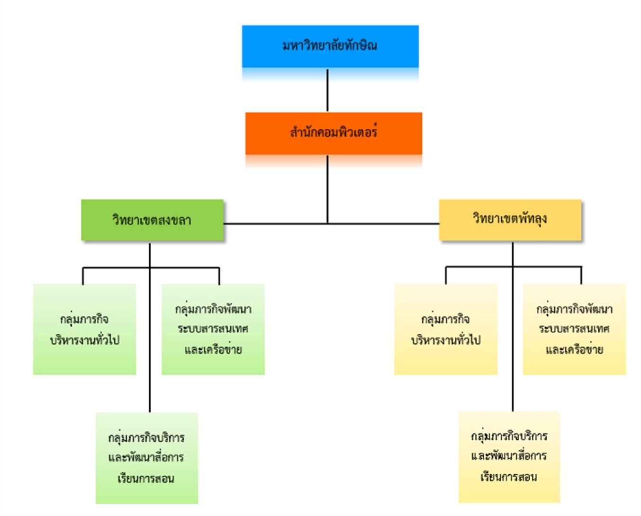

โครงสร้างการบริหารสำนักคอมพิวเตอร์ (Administration Chart)
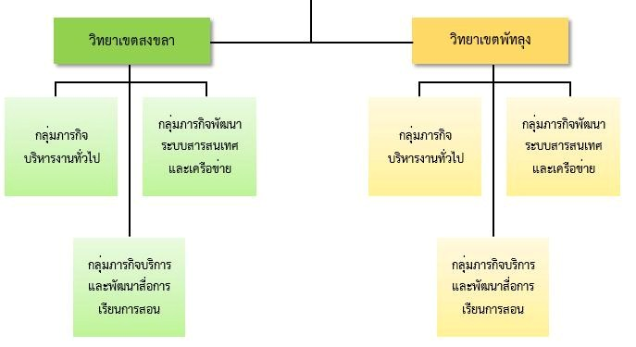
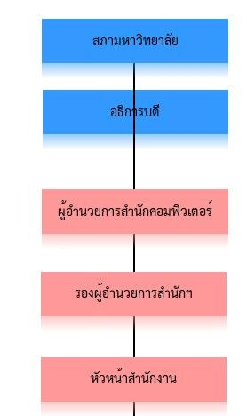

วัตถุประสงคของแผนพัฒนาระบบสารสนเทศ
- เพื่อวิเคราะหระบบสารสนเทศดานการเรียนการสอน การบริหารจัดการของมหาวิทยาลัย
- เพื่อใชเปนแนวทางในการวางแผนการพัฒนาระบบสารสนเทศดานการเรียนการสอน การบริหารจัดการ ของหนวยงานตางๆ ในมหาวิทยาลัย
- เพื่อนําแผนการพัฒนาระบบสารสนเทศมหาวิทยาลัยมาใชประกอบการประกันคุณภาพการศึกษา

วิสัยทัศน์ และพันธกิจ
วิสัยทัศน์
สนับสนุนการเปนมหาวิทยาลัยคุณภาพตามมาตรฐานสากลที่เปดสูสังคมโลก ดวยเทคโนโลยี สารสนเทศและการสื่อสารที่มีความมั่นคงปลอดภัยและเปนมิตรกับสิ่งแวดลอม

พันธกิจ
1. พัฒนาโครงขายสารสนเทศและการสื่อสารที่ไดมาตรฐานรองรับระบบสารสนเทศที่มีคุณภาพเพื่อ นําไปสูมหาวิทยาลัยคุณภาพตามมาตรฐานสากล
2. พัฒนาและสงเสริมการใชระบบเทคโนโลยีสารสนเทศใหเกิดประโยชนตอการดําเนินงานทุกภารกิจ ของมหาวิทยาลัย
3. สงเสริมและพัฒนาทรัพยากรมนุษยใหมีคุณภาพ ทั้งบุคลากร นิสิต และบุคคลภายนอก ใหสามารถ พัฒนาหรือประยุกตใชเทคโนโลยีสารสนเทศไดอยางมีประสิทธิภาพ มีคุณธรรมและจริยธรรม

ระบบสารสนเทศดานการเรียนการสอน การบริหารมหาวิทยาลัยทักษิณ ในป 2562 สํานักคอมพิวเตอร์ ไดมีการพัฒนาระบบสารสนเทศดานการเรียนการสอน การบริหารงานมหาวิทยาลัย โดยการวางแผนและดำเนินการรวมกันในระดับมหาวิทยาลัยฯ และระดับหนวยงานตางๆ ในมหาวิทยาลัย ประกอบดวยระบบสารสนเทศพื้นฐานมหาวิทยาลัย ดังนี้ ระบบสารสนเทศดานการเรียนการสอน เช่น ฐานขอมูลนักศึกษา ฐานขอมูลทะเบียนและประเมินผลการเรียน ฐานขอมูลแผนการเรียน ระบบสารสนเทศดานการบริหารจัดการ เช่น ฐานขอมูลแผนงาน/โครงการ ฐานขอมูลบุคลากร ฐานขอมูลการพัฒนาบุคลากร ฝกอบรม/ประชุม ฐานขอมูลอาคารสถานที่ ยานพาหนะ ระบบสารสนเทศดานการวิจัย เช่น ฐานขอมูลทุน/โครงการวิจัย ฐานขอมูลการติดตามทุนวิจัย ระบบสารสนเทศดานการเงิน เช่น ฐานขอมูลบัญชี 3 มิติ (3D-GF) ระบบสารสนเทศดานประกันคุณภาพการศีกษา เช่น ฐานขอมูลการประกันคุณภาพการศึกษา
เพื่อใหการดําเนินการด้านระบบสารสนเทศดําเนินไปตามยุทธศาสตรของมหาวิทยาลัย ที่มุงเนนการ พัฒนาเทคโนโลยสีารสนเทศเพื่อการเรียนการสอนและการบริหารงาน ไดแบงกลยุทธออกเปนกรอบการทํางาน 5 ขอ ดังตอไปนี้
1. การพัฒนาและดูแลด้านเว็บไซต
2. การพัฒนาระบบฐานขอมูลนิสิตและบุคลากร
3. การพัฒนาระบบฐานขอมูลเพื่อการเรียนการสอน
4. การพัฒนาระบบฐานขอมูลเพื่อการบริหารและตัดสินใจ
5. การพัฒนาระบบสำรองขอมูลสารสนเทศ

สภาพแวดล้อมด้านระบบสารสนเทศ
องคประกอบหลัก | จุดแข็ง/ขอไดเปรียบ | จุดออน/ปญหา
ปจจัยดานฮารดแวร | 1. มีการจัดหาอุปกรณคอมพิวเตอรอยาง  ตอเนื่อง | 1. ขาดการวางแผนบูรณาการดาน อุปกรณใหสามารถใชงานรวมกันได  เพื่อใหเกิดประโยชนสูงสุดในการใช งาน  2. เทคโนโลยีฮารดแวร์ เปลี่ยนแปลงไปรวดเร็วมากทําให อุปกรณ์หลายอยางที่มีอยูลาสมัย อยางรวดเร็ว
ปัจจัยดานซอฟทแวร | 1. มีซอฟทแวรลิขสิทธิ์ใชงาน | 1. ไมมีซอฟทแวรลิขสิทธิ์ใชงาน  เฉพาะทางที่ครอบคลุมการทํางาน  ทุกส่วนงาน
ปจจัยดานบุคคล | 1. ผูบริหารมีวิสัยทัศนรวมถึงใหการ สนับสนุนสงเสริมการนําเทคโนโลยีสารสนเทศมาพัฒนาการทํางาน  2. บุคลากรสวนใหญใหความสําคัญกับการ พัฒนาการทํางานดวยเทคโนโลยีสารสนเทศ | 1. ผูบริหารตองรับผิดชอบงานที่ หลากหลายทําใหไมสามารถใชงาน ระบบสารสนเทศที่มีอยูไดเต็มที่  2. บุคลากรบางสวนขาดทักษะและ  ทัศนคติที่ดีต่อการทํางานดวยระบบสารสนเทศ  3. ขาดบุคลากรที่มีความเชี่ยวชาญ เฉพาะด้าน
ปจจัยดานระบบ เครือขาย | 1. ระบบเครือขายของมหาวิทยาลัยไดรับ การสนับสนุนจากมหาวิทยาลัย สามารถ ใหบริการไดครอบคลุมทั้งมหาวิทยาลัย  2. ระบบเครือขายไรสายใหบริการไดครอบคลุมทุกพื้นที่ | 1. ระบบเครือขายขาดเสถียรภาพ ในการใชงานบางชวงเวลา  2. ระบบครือขายไรสายไมสามารถ ใช้งานตามปกติหากผูใชบริการมีจํานวนมาก

แผนผังแสดงความเชื่อมโยงแผนพัฒนาระบบสารสนเทศกับแผนยุทธศาสตร์ด้านเทคโนโลยีสารสนเทศและการสื่อสาร
มหาวิทยาลัยทักษิณ พ.ศ.2558 - 2567

แผนยุทธศาสตร์ด้าน ICT มหาวิทยาลัย
ประเด็นยุทธศาสตร/เปาประสงค/กลยุทธ/ | โครงการ |  | ตัวชี้วัด | ค่าเป้าหมาย | ระยะเวลา | งบประมาณ | ผู้รับผิดชอบ
มาตรการ-แนวทาง/โครงการ/กิจกรรม | ต่อเนื่อง | ใหม่ |  |  | ดำเนินการ
ยุทธศาสตรที่ 2 พัฒนาระบบสารสนเทศมหาวิทยาลัยที่มีความมั่นคงปลอดภัยสูการเปนมหาวิทยาลัยอิเล็กทรอนิกส์ (e-University)
1. โครงการพัฒนาระบบงานบุคคล  การออกรายงานผลงานทางวิชาการ |  |  | - ระดับความสำเร็จของการดำเนินงาน | 100 | ต.ค.62 - พ.ค.63 | - | - นิภาพร  - ธนวัฒน์
2. โครงการพัฒนาระบบประเมินผลการ ปฏิบัติงาน (e-Performance) สายคณาจารย์ ระยะที่ 2 |  |  | - ระดับความสำเร็จของการดำเนินงาน | 100 | ต.ค.62 – ก.ย.63 | - | - ราเชนทร์  - กฤตภ
3. โครงการพัฒนา TSU CMS ให้รองรับการใช้งานนรูปแบบที่หลากหลาย เช่น มือถือ, แท็ปเล็ต |  |  | - ระดับความสำเร็จของการดำเนินงาน | 100 | ต.ค.62 – ก.ย.63 | - | - พลชัย  - กุลภัช
4. โครงการพัฒนา Application บนมือถือ android ระยะที่ 1 |  |  | - ระดับความสำเร็จของการดำเนินงาน | 100 | ต.ค.62 – ก.ย.63 | - | - คิสตอน
5. โครงการพัฒนาระบบงานทะเบียน ระยะ ที่ 3 |  |  | - ระดับความสำเร็จของการดำเนินงาน | 100 | ต.ค.62 – ก.ย.63 | - | - ภูริชญา  - คิสตอน  - ธัญรัศม์  - ออมทรัพย์  - อัตพล
6. ระบบฐานข้อมูลลายนิ้วมือนิสิตและบุคลากร |  |  | - ระดับความสำเร็จของการดำเนินงาน | 100 | ต.ค.62 – ก.ย.63 | - | - กฤตภ
ประเด็นยุทธศาสตร/เปาประสงค/กลยุทธ/ | โครงการ |  | ตัวชี้วัด | ค่าเป้าหมาย | ระยะเวลา | งบประมาณ | ผู้รับผิดชอบ
มาตรการ-แนวทาง/โครงการ/กิจกรรม | ต่อเนื่อง | ใหม่ |  |  | ดำเนินการ
7. โครงการระบบบริหารจัดการเว็บไซต์หน่วยงาน |  |  | - ระดับความสำเร็จของการดำเนินงาน | 100 | ต.ค.62 – ก.ย.63 | - | - พลชัย  - กุลภัช
8. ระบบฐานข้อมูลศิษย์เก่า |  |  | - ระดับความสำเร็จของการดำเนินงาน | 100 | ต.ค.62 – ก.ย.63 | - | - ออมทรัพย์
9. ระบบกิจกรรมนอกชั้นเรียน (การเรียนรู้รู้เท่าทันเทคโนโลยีดิจิตอล) |  |  | - ระดับความสำเร็จของการดำเนินงาน | 100 | ต.ค.62 – ก.ย.63 | - | - คิสตอน  - วุฒิพร
10. ระบบฐานข้อมูลแผนมหาวิทยาลัย  U-Plan ระยะที่ 1 |  |  | - ระดับความสำเร็จของการดำเนินงาน | 100 | ต.ค.62 – ก.ย.63 | - | - ออมทรัพย์  - อัตพล
11. ระบบการเงินเชื่อมโยงกับทะเบียนนิสิต |  |  | - ระดับความสำเร็จของการดำเนินงาน | 100 | ต.ค.62 – ก.ย.63 | - | - อัตพล  - ภูริพล
12. ระบบประเมินการเรียนการสอน |  |  | - ระดับความสำเร็จของการดำเนินงาน | 100 | ต.ค.62 – ก.ย.63 | - | - ธัญรัศม์  - ออมทรัพย์
13. ระบบลงทะเบียนรับปริญญา |  |  | - ระดับความสำเร็จของการดำเนินงาน | 100 | ต.ค.62 – ก.ย.63 | - | - ภูริชญา  - คิสตอน  - ธัญรัศม์  - ออมทรัพย์  - กุลภัช  - กฤตภ์
14. ระบบการพัฒนาเว็บไซต์งานพัสดุ |  |  | - ระดับความสำเร็จของการดำเนินงาน | 100 | ต.ค.62 – ก.ย.63 | - | - พลชัย
15. ระบบงานบุคคลส่วนของ Single Sign on ระยะที่ 2 |  |  | - ระดับความสำเร็จของการดำเนินงาน | 100 | ต.ค.62 – ก.ย.63 | - | - นิภาพร  - ธนวัฒน์
16. ระบบการพัฒนา TSU Openedx ระยะที่ 1 |  |  | - ระดับความสำเร็จของการดำเนินงาน | 100 | ต.ค.62 – ก.ย.63 | - | - วุฒิพร  - อารัล
ประเด็นยุทธศาสตร/เปาประสงค/กลยุทธ/ | โครงการ |  | ตัวชี้วัด | ค่าเป้าหมาย | ระยะเวลา | งบประมาณ | ผู้รับผิดชอบ
มาตรการ-แนวทาง/โครงการ/กิจกรรม | ต่อเนื่อง | ใหม่ |  |  | ดำเนินการ
17. ระบบฐานข้อมูลศูนย์การเรียนรู้ทางการพยาบาล (Nursing Learning Recourse Center : NLRC) ระยะที่ 1 |  |  | - ระดับความสำเร็จของการดำเนินงาน | 100 | ต.ค.62 – ก.ย.63 | - | - อัตพล
18. ระบบสารสนเทศในการรวบรวมองค์ความรู้ทางภูมิปัญญาและศิลปวัฒนธรรม |  |  | - ระดับความสำเร็จของการดำเนินงาน | 100 | ต.ค.62 – ก.ย.63 | - | - อัตพล
19 .พัฒนาระบบใบเสร็จออนไลน์ระบบบัญชี 3 มิติ |  |  | - ระดับความสำเร็จของการดำเนินงาน | 100 | ต.ค.62 – ก.ย.63 | - | - ภูริพล
20. ระบบยื่นภาษีออนไลน์ |  |  | - ระดับความสำเร็จของการดำเนินงาน | 100 | ต.ค.62 – ก.ย.63 | - | - ภูริพล
21. ระบบกระบวนการตรวจผ่านรายการ/เพิ่มรายละเอียดการตรวจจ่าย |  |  | - ระดับความสำเร็จของการดำเนินงาน | 100 | ต.ค.62 – ก.ย.63 | - | - ภูริพล
22. ระบบร้านค้าสวัสดิการ |  |  | - ระดับความสำเร็จของการดำเนินงาน | 100 | ต.ค.62 – ก.ย.63 | - | - ภูริพล
23. ระบบจัดการฐานข้อมูล ( Server, Software, Oracle และการจัดการข้อมูล) |  |  | - ระดับความสำเร็จของการดำเนินงาน | 100 | ต.ค.62 – ก.ย.63 | - | - ภูริพล  - กฤตภ์
24. ระบบรายงานตัวเป็นนิสิตออนไลน์ |  |  | - ระดับความสำเร็จของการดำเนินงาน | 100 | ต.ค.62 – ก.ย.63 | - | - ภูริชญา  - คิสตอน  - ธัญรัศม์  - ออมทรัพย์
25. ระบบสารสนเทศในรูปแบบแอฟพลิเคชั่นร่วมกับ SCB |  |  | - ระดับความสำเร็จของการดำเนินงาน | 100 | ต.ค.62 – ก.ย.63 | - | - ภูริชญา  - คิสตอน  - ธัญรัศม์  - ออมทรัพย์  - ภูริพล
ประเด็นยุทธศาสตร/เปาประสงค/กลยุทธ/ | โครงการ |  | ตัวชี้วัด | ค่าเป้าหมาย | ระยะเวลา | งบประมาณ | ผู้รับผิดชอบ
มาตรการ-แนวทาง/โครงการ/กิจกรรม | ต่อเนื่อง | ใหม่ |  |  | ดำเนินการ
26. พัฒนาเว็บไซต์โรงเรียนสาธิตมหาวิทยาลัยทักษิณ เฟส 1 |  |  | - ระดับความสำเร็จของการดำเนินงาน | 100 | ต.ค.62 – ก.ย.63 | - | - พลชัย
27. พัฒนาระบบข้อมูล ITA |  |  | - ระดับความสำเร็จของการดำเนินงาน | 100 | ต.ค.62 – ก.ย.63 | - | - กุลภัช
28. พัฒนาระบบรายงานสุขภาพบุคลากร |  |  | - ระดับความสำเร็จของการดำเนินงาน | 100 | มี.ค.62 – ก.ย.63 | - | - อัตพล
29. พัฒนาระบบรายงานผลการปฏิบัติงานที่บ้านของบุคลกรสายสนับสนุน (Work From Home) |  |  | - ระดับความสำเร็จของการดำเนินงาน | 100 | มี.ค.62 – ก.ย.63 | - | - อัตพล
30. พัฒนาระบบสานสนเทศโรงเรียนสาธิตมหาวิทยาลัยทักษิณ |  |  | - ระดับความสำเร็จของการดำเนินงาน |  |  |  | - กฤตภ์  - กุลภัช  - อัตพล  - พลชัย

